Procedura de instalare a Microsoft Visual C++ Compiler

OBSERVAȚII
1. Procedura de instalare prezentată în continuare va instala doar aplicațiile software necesare funcționării corecte a Microsoft Visual C++ Compiler (cl.exe).

2. Computerul pe care rulați procedura de instalare trebuie să fie conectat la Internet.

3. Dacă aveți deja instalat Microsoft Visual Studio 2017 (Community, Professional etc.) sau o versiune superioară (2019, 2022), nu este necesar să rulați această procedură de instalare.

Pasul 1. Instalarea Microsoft Visual C++ Build Tools

1.1. Descărcați programul de instalare de pe Microsoft Teams:
ASC Team > General > Files > Multi-modul > BuildTools > vs_BuildTools.exe
1.2. Lansați în execuție programul vs_BuildTools.exe descărcat anterior.
1.3. Apăsați Yes atunci când sunteți întrebați dacă permiteți programului de instalare să facă modificări.
1.4. Apăsați butonul Continue, pentru a continua instalarea:

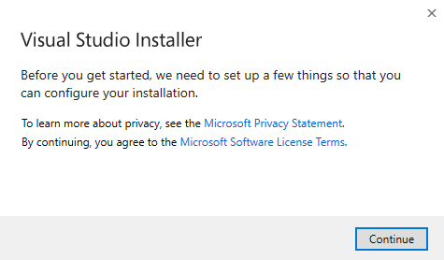

1.5. Apare fereastra următoare în care puteți alege care sunt componentele care doriți să fie instalate:
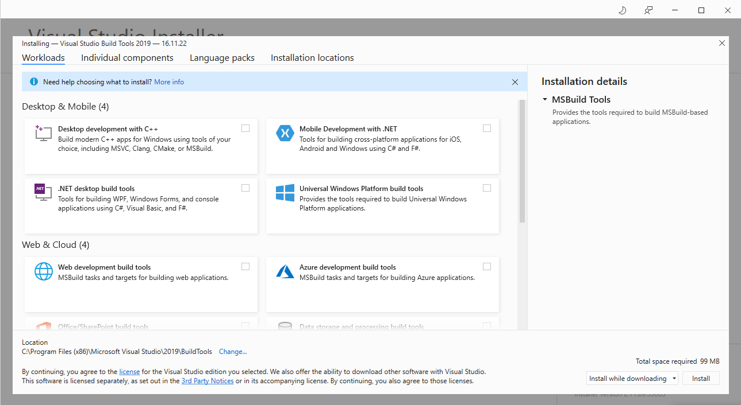

1.5. În fereastra de mai sus, procedați astfel:
- bifați mai întâi Desktop development with C++;
- în partea dreaptă a ferestrei va apare Installation details, în care trebuie să bifați doar primele două căsuțe care apar sub Optional;
- în partea din dreapta jos a ferestrei, alegeți opțiunea Download all, then install
- apăsați butonul Install pentru a începe procesul de instalare.

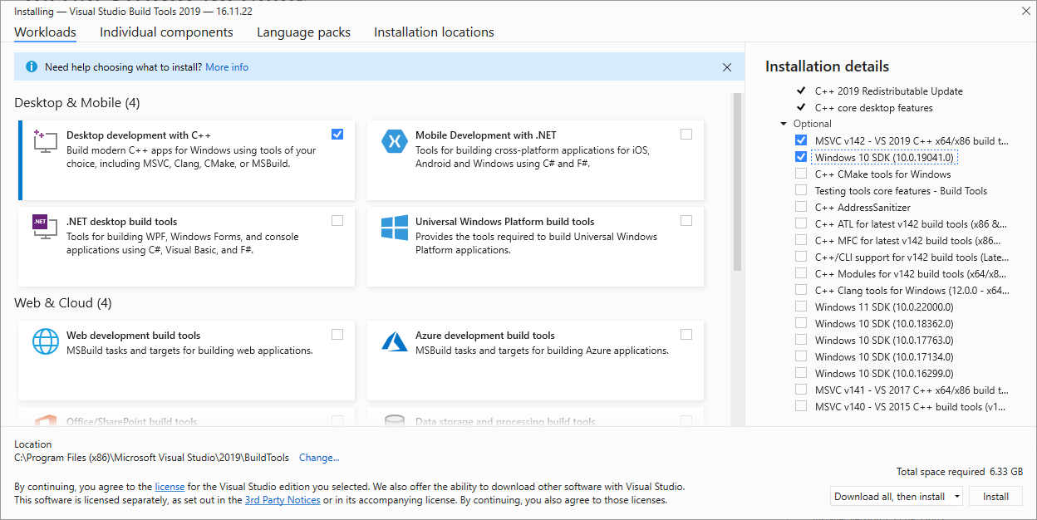

1.6. Așteptați finalizarea execuției programului de instalare.

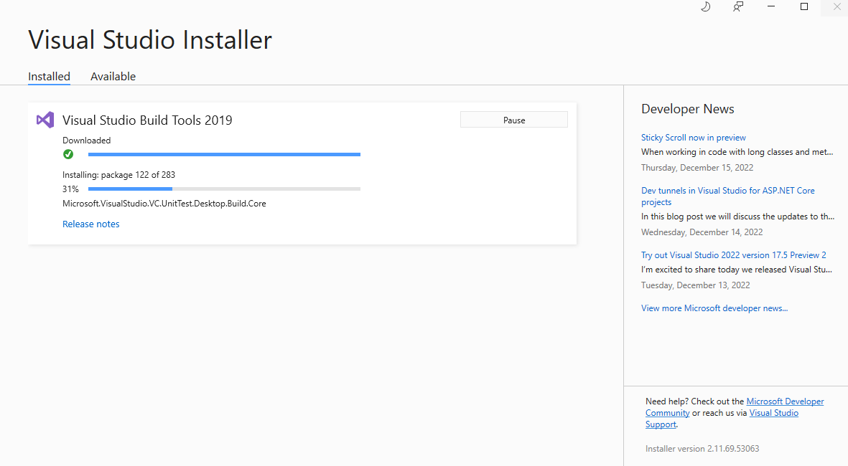

1.7. Dacă procesul de instalare a decurs fără erori, va fi afișată fereastra prezentată mai jos.
Închideți fereastra pentru a încheia execuția programului de instalare.

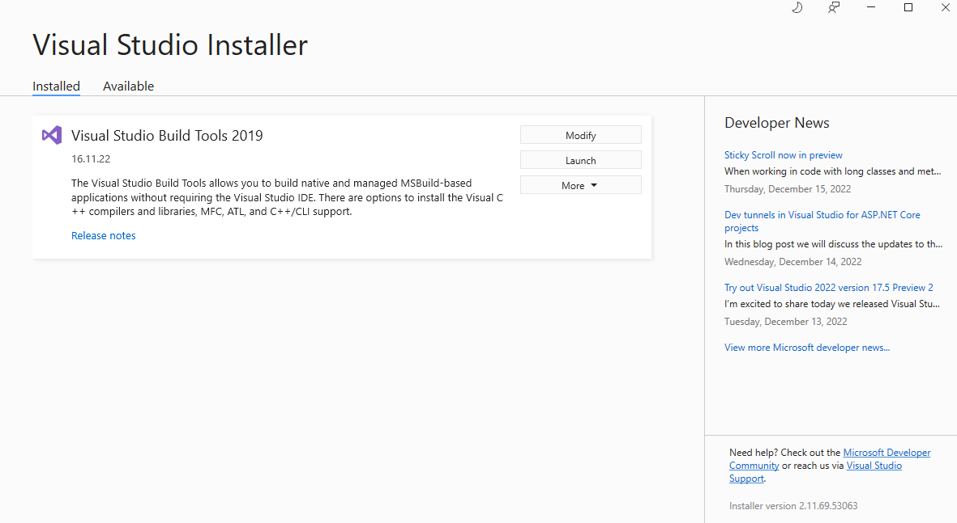

Pasul 2. Verificarea instalării corecte a Microsoft Visual C++ Compiler

2.1. Apăsați butonul Start, navigați în următoarea ordine și lansați în execuție:
All programs > Visual Studio 2019 > x86 Native Tools Command Prompt for VS 2019
2.2. Tastați comanda cl și apăsați tasta Enter.
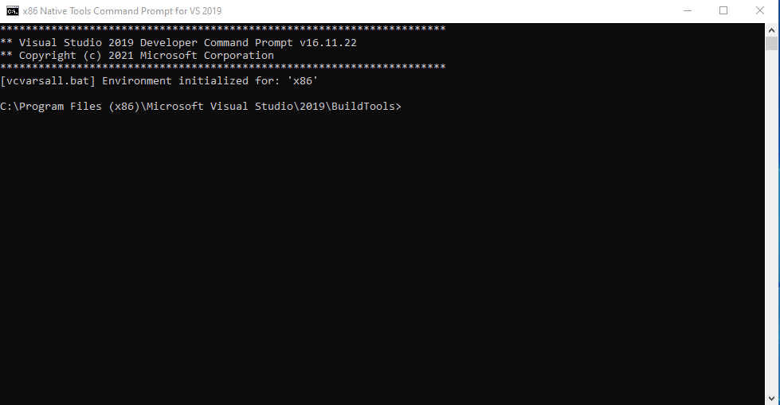

3.3. Dacă execuția comenzii cl a produs rezultatul prezentat în figura de mai jos, puteți să considerați că Microsoft Visual C++ Compiler (cl.exe) a fost instalat cu succes.

